Escribiendo el componente contador

En esta sección vamos a continuar con el desarrollo de la aplicación de tipo contador: **counterApp**, el objetivo es definir un botón que tenga como finalidad incrementar el contador en 1 cada vez que se le da un clic.

Continuando el proyecto

Sigue estos pasos:

Paso 4: Crear un botón

1. En el componente **CounterApp.jsx**, agrega un botón con las etiquetas **<button></button>**, dentro de las etiquetas se define el texto que tendrá el botón.

export const CounterApp = () => {
    return <>
        <button>Incrementar contador +1</button>
    </>
}


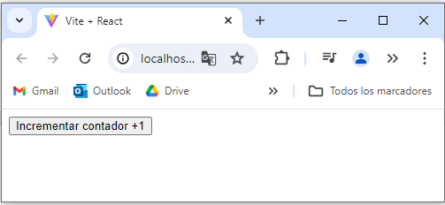

1. Para hacer que el botón haga algo cuando se hace clic, necesitamos manejar un evento. En React, al igual que en JavaScript, manejamos eventos. La sintaxis para manejar eventos en React es similar a JavaScript, pero optimizada para React.
2. Se utiliza el evento **onClick** con una función de flecha para ejecutar alguna acción. Por ejemplo, imprimir **"click"** en la consola cada vez que se presiona el botón.

export const CounterApp = () => {
    return <>
        <button onClick={() => {
            console.log("click");
        }}>Incrementar contador +1</button>
    </>
}


1. Pulsa el botón varias veces y verifica en la consola del navegador que se imprima el mensaje **"click"** cada vez que se presiona el botón.

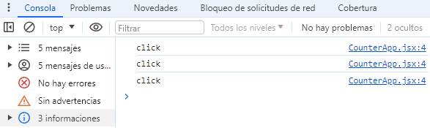

Paso 5: Separar las funciones

1. Primero define una función llamada **counterIncrement** que se encargará de realizar alguna acción cuando se incremente el contador. Por ejemplo, en este caso, la función simplemente imprime **"click"** en la consola (corta y pega la función definida en el evento **onClick**).

export const CounterApp = () => {

    const counterIncrement = () => {
        console.log("click");
    }

    return <>
        <button onClick={ }>Incrementar contador +1</button>
    </>
}


1. Luego asocia la función **counterIncrement** al evento **onClick** del botón, ten en cuenta que se invoca a la función dentro del cuerpo de la función de flecha del evento. Cada vez que se haga clic en el botón, se invocará esta función.

export const CounterApp = () => {

    const counterIncrement = () => {
        console.log("click");
    }

    return <>
        <button onClick={() => {
            counterIncrement()
        }}>Incrementar contador +1</button>
    </>

}


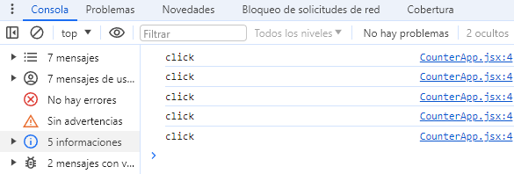

1. Al principio de la función principal del componente CounterApp, define una variable **counter** que representará el valor del contador. Por ahora, se inicializa en **0**. Luego, dentro del **return**, se va a mostrar el valor del contador dentro de un elemento **<h2>**, el cual va a contener el valor de la variable **counter** entre llaves.

export const CounterApp = () => {

    const counter = 0;

    const counterIncrement = () => {
        console.log("click");
    }

    return <>
        <h2>El valor del contador es {counter}</h2>
        <button onClick={() => {
            counterIncrement()
        }}>Incrementar contador +1</button>
    </>

}


1. Al cargar la página en el navegador, debe mostrar un título con el valor **"El valor del contador es 0".** Cada vez que se haga clic en el botón, se invocará la función **counterIncrement** y se imprimirá **"click"** en la consola.

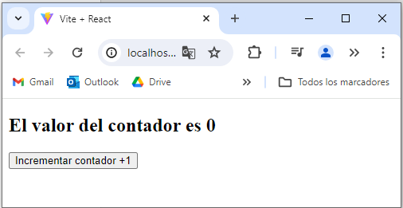

Paso 6: Implementar el contador en la consola

1. Cambia la declaración de **counter** de **const** a **let**, para que el valor del contador pueda cambiar. También se define la operación para incrementar el valor de la variable **counter** en 1, esto se define dentro de la función **counterIncrement**.

export const CounterApp = () => {

    let counter = 0;

    const counterIncrement = () => {
        counter = counter + 1
        console.log("click");
    }

    return <>
        <h2>El valor del contador es {counter}</h2>
        <button onClick={() => {
            counterIncrement()
        }}>Incrementar contador +1</button>
    </>

}

1. En el navegador, se puede observar que el valor del contador aumenta en la consola cada vez que se hace clic en el botón, pero no se refleja en el título **<h2>**. Esto se debe a que el estado no se está actualizando ni renderizando cuando cambia la información del contador.



1. Para solucionar este problema y actualizar el estado del contador de manera adecuada, se va a utilizar el hook **useState**. Sin embargo, esto se verá en pasos posteriores. Por lo cual vamos a empezar imprimiendo el valor de la variable **counter** en la consola.

export const CounterApp = () => {

    let counter = 0;

    const counterIncrement = () => {
        counter = counter + 1
        console.log("click " + counter);
    }

    return <>
        <h2>El valor del contador es {counter}</h2>
        <button onClick={() => {
            counterIncrement()
        }}>Incrementar contador +1</button>
    </>

}


1. Al hacer clic en el botón varias veces en el navegador, se imprimirá el mensaje **"click"** seguido del valor actualizado del contador en la consola, pero el valor **counter** definido en el título **<h2>** no se actualizará porque el estado no se está manejando correctamente.

